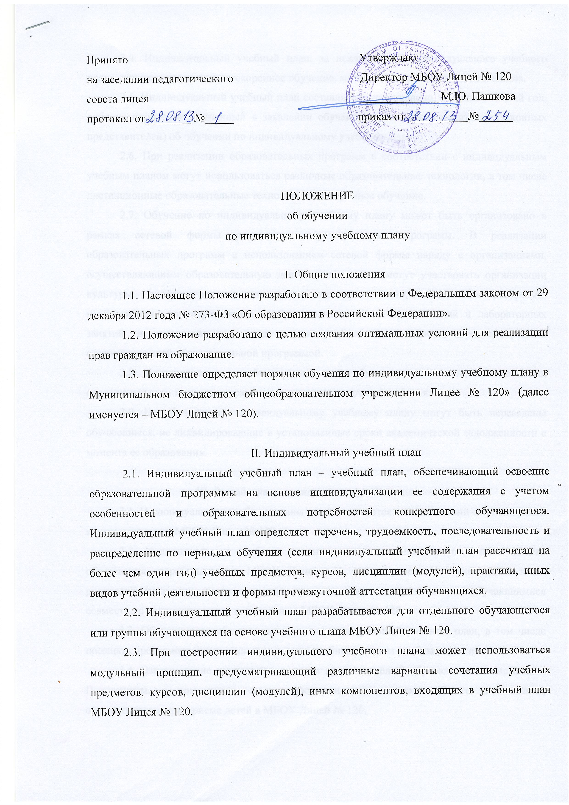
2.4. Индивидуальный учебный план, за исключением индивидуального учебного плана, предусматривающего ускоренное обучение, может быть предоставлен со 2 класса.
2.5. Индивидуальный учебный план составляется, как правило, на один учебный год, либо на иной срок, указанный в заявлении обучающегося или его родителей (законных представителей) об обучении по индивидуальному учебному плану.
2.6. При реализации образовательных программ в соответствии с индивидуальным учебным планом могут использоваться различные образовательные технологии, в том числе дистанционные образовательные технологии, электронное обучение.
2.7. Обучение по индивидуальному учебному плану может быть организовано в рамках сетевой формы реализации образовательных программ. В реализации образовательных программ с использованием сетевой формы наряду с организациями, осуществляющими образовательную деятельность, также могут участвовать организации культуры, физкультурно-спортивные и иные организации, обладающие ресурсами, необходимыми для осуществления обучения, проведения практических и лабораторных занятий и осуществления иных видов учебной деятельности, предусмотренных соответствующей образовательной программой.
2.8. Индивидуальные учебные планы могут быть предоставлены, прежде всего, одаренным детям и детям с ограниченными возможностями здоровья.
2.9. На обучение по индивидуальному учебному плану могут быть переведены обучающиеся, не ликвидировавшие в установленные сроки академической задолженности с момента ее образования.

III. Разработка индивидуальных учебных планов
3.1. Индивидуальные учебные планы разрабатываются в соответствии со спецификой и возможностями МБОУ Лицея № 120.
3.2. Индивидуальные учебные планы начального общего и основного общего образования разрабатываются МБОУ Лицеем № 120 с участием обучающихся и их родителей (законных представителей), среднего общего образования - обучающимися совместно с педагогическими работниками МБОУ Лицея № 120.
3.3. Обучающиеся обязаны выполнять индивидуальный учебный план, в том числе посещать предусмотренные индивидуальным учебным планом учебные занятия.
3.4. Ознакомление родителей (законных представителей) обучающихся с настоящим Положением, в том числе через информационные системы общего пользования, осуществляется при приеме детей в МБОУ Лицей № 120.
3.5. О правилах обучения по индивидуальному учебному плану, установленных настоящим Положением, МБОУ Лицей № 120 информирует также обучающихся 9-11 классов.

IV. Организация обучения по индивидуальному учебному плану
4.1. Перевод на обучение по индивидуальному учебному плану осуществляется:
- во 2 - 9 классах – по заявлению родителей (законных представителей) обучающегося;
- в 10-11 классах – по заявлению обучающегося при наличии согласия родителей (законных представителей).
4.2. Перевод на обучение по индивидуальному учебному плану обучающихся, не ликвидировавших в установленные сроки академической задолженности с момента ее образования, осуществляется по заявлению родителей (законных представителей) обучающегося.
В заявлении должен быть указан срок, на который обучающемуся предоставляется индивидуальный учебный план, а также могут содержаться пожелания обучающегося или его родителей (законных представителей) по индивидуализации содержания образовательной программы (включение дополнительных учебных предметов, курсов, углублённое изучение отдельных дисциплин, сокращение сроков освоения основных образовательных программ и др.).
4.3. Заявления о переводе на обучение по индивидуальному учебному плану принимаются в течение учебного года до 15 мая. Обучение по индивидуальному учебному плану начинается, как правило, с начала учебного года.
4.4. Перевод на обучение по индивидуальному учебному плану оформляется приказом директора МБОУ Лицея № 120.

V. Требования к индивидуальному учебному плану
начального общего образования
5.1. С целью индивидуализации содержания образовательной программы начального общего образования индивидуальный учебный план начального общего образования предусматривает:
учебные занятия для углубленного изучения отдельных обязательных учебных предметов;
учебные занятия, обеспечивающие различные интересы обучающихся, в том числе этнокультурные.
Для проведения данных занятий используются учебные часы согласно части базисного учебного плана, формируемой участниками образовательного процесса.
5.2. Индивидуализация содержания основной общеобразовательной программы начального общего образования может быть осуществлена за счет внеурочной деятельности.
5.3. Нормативный срок освоения образовательной программы начального общего образования составляет четыре года. Индивидуальный учебный план может предусматривать уменьшение указанного срока за счет ускоренного обучения. Рекомендуемое уменьшение срока освоения образовательной программы начального общего образования составляет не более 1 года.
Нормативный срок освоения образовательной программы начального общего образования для детей с ограниченными возможностями здоровья может быть увеличен с учетом особенностей психофизического развития и индивидуальных возможностей детей (в соответствии с рекомендациями психолого-медико-педагогической комиссии).

VI. Требования к индивидуальному учебному плану
основного общего образования
6.1. С целью индивидуализации содержания образовательной программы основного общего образования индивидуальный учебный план основного общего образования может предусматривать:
увеличение учебных часов, отведённых на обязательные для изучения учебные предметы;
введение специально разработанных учебных курсов, обеспечивающих интересы и потребности участников образовательного процесса, в том числе этнокультурные;
Необходимые часы выделяются за счет компонента образовательного учреждения.
6.2. Нормативный срок освоения образовательной программы основного общего образования составляет 5 лет. Индивидуальный учебный план может предусматривать уменьшение указанного срока за счет ускоренного обучения. Рекомендуемое уменьшение срока освоения образовательной программы основного общего образования составляет не более 1 года.

VII. Требования к индивидуальному учебному плану
среднего общего образования
7.1. Для составления индивидуального учебного плана следует:
а) включить в учебный план обязательные учебные предметы на базовом уровне (инвариантная часть федерального компонента);
б) включить в учебный план не менее двух учебных предметов на профильном уровне (из вариативной части федерального компонента), которые определят направление специализации образования в данном профиле;
в) в учебный план также могут быть включены другие учебные предметы на базовом или профильном уровне (из вариативной части федерального компонента).
В случае если выбранный учебный предмет на профильном уровне совпадает с одним из обязательных учебных предметов на базовом уровне, то последний исключается из состава инвариантной части.
Совокупное учебное время, отведенное в учебном плане на учебные предметы федерального компонента (базовые обязательные + профильные + базовые по выбору), не должно превышать 2100 часов за два года обучения. Если после формирования федерального компонента остается резерв часов (в пределах до 2100), то эти часы переходят в компонент образовательного учреждения.);
г) составление учебного плана завершается формированием компонента образовательного учреждения (в объеме на менее 490 часов за два учебных года).
Часы, отведенные на компонент образовательного учреждения, используются для преподавания учебных предметов, предлагаемых образовательным учреждением; проведения учебных практик и исследовательской деятельности; осуществления образовательных проектов и т.п. Возможно их использование для увеличения количества часов, отведенных на преподавание базовых и профильных учебных предметов федерального компонента.
7.2. Нормативный срок освоения образовательной программы среднего общего образования – 2 года. Индивидуальный учебный план может предусматривать уменьшение указанного срока за счет ускоренного обучения. Рекомендуемое уменьшение срока освоения образовательной программы среднего общего образования составляет не более 1 года.

VIII. Осуществление контроля
8.1. МБОУ Лицей № 120 осуществляет контроль за освоением обучающимися адаптированных образовательных программ и образовательных программ, реализуемых на основе индивидуальных учебных планов.
8.2. Текущий контроль успеваемости и промежуточная аттестация обучающихся, переведенных на обучение по индивидуальному учебному плану, осуществляются в соответствии с Положением о текущем контроле успеваемости и промежуточной аттестации обучающихся МБОУ Лицея № 120.
8.3. Государственная итоговая аттестация обучающихся, переведенных на обучение по индивидуальному учебному плану, осуществляется в соответствии с Порядком проведения государственной итоговой аттестации по образовательным программам основного общего и среднего общего образования.
8.4. К государственной итоговой аттестации допускается обучающийся, не имеющий академической задолженности и в полном объеме выполнивший индивидуальный учебный план, если иное не установлено Порядком проведения государственной итоговой аттестации по соответствующим образовательным программам.

IX. Финансовое обеспечение обучения по индивидуальному
учебному плану
9.1. Финансовое обеспечение реализации основной образовательной программы учреждения в соответствии с индивидуальным учебным планом осуществляется исходя из расходных обязательств на основе муниципального задания по оказанию муниципальных образовательных услуг в соответствии с требованиями федеральных государственных образовательных стандартов.
9.2. Материально-техническое оснащение образовательного процесса должно обеспечивать возможность реализации индивидуальных учебных планов обучающихся.

X. Порядок вступления Положения в силу и способ его опубликования
10.1. Настоящее Положение вступает в силу с момента его утверждения директором МБОУ Лицея № 120. Изменения, вносимые в Положение, вступают в силу в том же порядке.
10.2. После утверждения Положения или изменений, внесенных в него, текст Положения или изменений размещается на официальном сайте МБОУ Лицея № 120, информационном стенде.

